Ferrara, 12 giugno 2020

BOLLETTINO AGGIORNAMENTO SITUAZIONE CORONAVIRUS NELLA PROVINCIA DI FERRARA (dati riferiti al 11 giugno 2020)

I dati comunicati (raccolti dal Dipartimento di Sanità Pubblica dell’Azienda Usl e dalla Direzione
Medica dell’Azienda Ospedaliero-Universitaria di Ferrara) si riferiscono alla fotografia scattata nell’arco delle 24 ore antecedenti questo comunicato (laddove non è indicato diversamente).
I decessi di persone positive al coronavirus (elencati in questo bollettino) saranno comunicati all’Unità di Crisi della Provincia di Ferrara e ai mass media il più tempestivamente possibile e sono aggiornati in tempo reale.

1. TOTALE PAZIENTI COVID+ DECEDUTI  Numero di persone positive al COVID decedute negli ospedali e territorio della provincia | --
2. TOTALE RICOVERI IN OSPEDALE  (POSITIVI, SOSPETTI E AL DOMICILIO)  Numero complessivo di persone “COVID positive” e sospette ricoverate negli ospedali di Cona e del Territorio + pazienti positivi al domicilio  (dato relativo alla giornata del 11 giugno 2020)  *15 + 3 sospetti a Cento + 1 sospetta ad Argenta | 19*
3. TOTALE TAMPONI RISULTATI POSITIVI  Numero di casi COVID POSITIVI refertati nell’ultimo giorno per l’intera provincia di Ferrara  (dato relativo alla giornata del 11 giugno 2020)  *2 in provincia + 1 fuori provincia | 3*
4. TOTALE CASI ENTRATI IN ISOLAMENTO DOMICILIARE  NELLE ULTIME 24 ORE  Persone che sono state a contatto con una persona COVID positiva (o che rientrano dall’estero) ma non hanno ancora fatto il tampone e non hanno sintomi. | 4
5. TOTALE CASI ENTRATI IN SORVEGLIANZA DOMICILIARE  NELLE ULTIME 24 ORE  Persone che hanno avuto un “contatto di un contatto”, asintomatici, monitorate dal Dipartimento di Sanità Pubblica Usl, tutti i giorni per 14 giorni, con una telefonata quotidiana al fine di sincerarsi sulle loro condizioni di salute. | 0
6. TOTALE PAZIENTI USCITI  DALL’ISOLAMENTO DOM. O DALLA SORVEGLIANZA ATTIVA  (dato relativo alla giornata del 11 giugno 2020) | 13
7. TOTALE PAZIENTI COVID DIMESSI/GUARITI  Numero complessivo di persone COVID positive guarite o dimesse dall’ospedale di Cona, Ospedale del Delta o uscite dall’isolamento domiciliare e sorveglianza  (dato relativo al 11 giugno 2020)  *13 usciti dall’isolamento domiciliare + 1 dimesso a CONA + 0 dimessi al DELTA | 14*
8. PERSONALE USL ATTUALMENTE POSITIVO OSPEDALI  CENTO, DELTA, ARGENTA E CASA DELLA SALUTE DI FERRARA  (dato aggiornato alla giornata del 12 giugno 2020) | 1
9. PERSONALE S. ANNA ATTUALMENTE POSITIVO  (dato aggiornato alla giornata del 12 giugno 2020) | 2
1. AGGIORNAMENTO PERSONE COVID+ DECEDUTE
NEGLI OSPEDALI DELLA PROVINCIA E ALL’OSPEDALE DI CONA

SESSO | ANNO | RESIDENZA | OSPEDALE | INGRESSO IN  OSPEDALE | DATA DEL  DECESSO | PATOLOGIE PREGRESSE

STORICO DECESSI
Il dato si riferisce a persone COVID+ decedute, residenti e non residenti sul territorio
ferrarese, negli ospedali o sul territorio di Ferrara.
 | DECESSI |  |  | STRUTTURA  RESIDENZIALE | Di cui “NO  COVID”
 | UOMO | DONNA | TOTALE | STRUTTURA  RESIDENZIALE | Di cui “NO  COVID”
Argenta | 12 | 27 | 39 | Fiorana Argenta - 2  Manica di Argenta - 20  Villa Aurora - 7  TOTALE - 29 | 2
Bondeno | 3 | 1 | 4 | Cra di Bondeno - 1  Il Cammino Bondeno - 1  TOTALE - 2
Cento | 12 | 8 | 20 | Rsa di Bondeno - 2  Cra Ripagrande Fe - 1  TOTALE - 3
Codigoro | 6 | 9 | 15 | Casa Famiglia Dominica - 1  Cra Alma di Codigoro - 9  TOTALE - 10 | 1
Comacchio | 8 | 3 | 11 | Hospice Codigoro - 2  Villa Fabiola di Nazioni - 1  TOTALE - 3
Copparo | 1 | 1 | 2
Ferrara | 9 | 18 | 27 | Struttura Malacarne - 1  TOTALE - 1 | 1
Fiscaglia | 4 | 3 | 7 | Ancella di Maria Fiscaglia - 1  Hospice di Codigoro - 1  Cra Alma di Codigoro - 2  TOTALE - 4
Goro | 2 | 1 | 3
Jolanda Di Savoia | 1 | 2 | 3 | Villa Glicina Jolanda - 1  TOTALE - 1
Lagosanto | -- | -- | --
Masi Torello | -- | -- | --
Mesola | 1 | 3 | 4 | Comunità Alloggio Bosco - 1  TOTALE - 1
Ostellato | 1 | 2 | 3 |  | 1
Poggio Renatico | 2 | 3 | 5 | Tre Sorelle M. Boschi - 3  TOTALE - 3 | 1
Portomaggiore | 3 | 2 | 5 | Cra Portomaggiore - 1  TOTALE - 1 | 1
Riva del Po | 2 | -- | 2 | Cra Capatti di Riva del Po - 1  TOTALE - 1
Terre Del Reno | 1 | 5 | 6
Tresignana | -- | 1 | 1
Vigarano Mainarda | -- | 1 | 1
Voghiera | 3 | -- | 3
TOTALE | 71 | 89 | 161 | 59 | 7
Fuori provincia | 6  (3 Pieve di Cento,  Finale Emilia,  Bologna, S. Pietro in Casale) | 6  (2 Piacenza, Molinella,  Baricella,  Finale Emilia, Pieve di Cento) | 12 |  | 2  (Pieve Cento)
Fuori regione | 1  (Sermide e Felonica) |  | 1
TOTALI | 78 | 95 | 174 | 59 | 9
2. NUOVI RICOVERI DI PERSONE “COVID+” O
“SOSPETTE” NEGLI OSPEDALI DELLA PROVINCIA
E CONA + PAZIENTI POSITIVI AL DOMICILIO
(dato relativo alla giornata del 11 giugno 2020)

 | DOMICILIO | RICOVERATI OSPEDALE DI CONA |  |  |  | RICOVERATI OSPEDALE DI LAGOSANTO |  |  |  | TOTALE
 | DOMICILIO | SOSPETTI | COVID + | TERAPIA  INTENSIVA | TOT | SOSPETTI | COVID + | TERAPIA INTENSIVA | TOT | TOTALE
Argenta |  | 1 |  |  | 1 |  |  |  |  | 1
Bondeno
Cento
Codigoro |  |  |  |  |  | 3 |  |  | 3 | 3
Comacchio |  |  |  |  |  | 3 |  |  | 3 | 3
Copparo
Ferrara | 1 | 2 |  |  | 2 |  |  |  |  | 3
Fiscaglia
Goro |  |  |  |  |  | 1 |  |  | 1 | 1
Jolanda Di S.
Lagosanto
Masi Torello
Mesola |  |  |  |  |  | 1 |  |  | 1 | 1
Ostellato
Poggio Renatico
Portomaggiore
Riva Del Po
Terre Del Reno |  | 1 |  |  | 1 |  |  |  |  | 1
Tresignana
Vigarano M. |  | 1 |  |  | 1 |  |  |  |  | 1
Voghiera
Fuori provincia |  |  |  |  |  | 1 |  |  | 1 | 1
TOTALI | 1 | 5 | -- | -- | 5 | 9 | -- | -- | 9 | 15*

TOTALE PERSONE AL PROPRIO DOMICILIO E/ORICOVERATE COVID+ O SOSPETTE:
*15 + 3 casi sospetti a Cento + 1 sospetto ad Argenta = 19
Ricoverati Covid (sospetti e positivi) in tutti gli ospedali (Cona + Territorio)
e persone positive al domicilio

OSPEDALE DI CONA: 5
OSPEDALE DI LAGOSANTO: 9
OSPEDALE DI CENTO: 3 casi sospetti (residenti a Cento)
OSPEDALE DI ARGENTA: 1 caso sospetto (residente a Argenta)
PAZIENTI AL DOMICILIO (si tratta di pazienti Covid positivi): 1

I dati relativi all’Ospedale di Cona arrivano dalla Direzione Medica OSPFE. Per gli ospedali di Delta e Argenta e Cento dal Dipartimento di Sanità Pubblica dell’Usl di Ferrara

SITUAZIONE POSTI LETTO
OSPEDALE DI CONA E OSPEDALE DEL DELTA

SITUAZIONE POSTI LETTO COVID
OSPEDALE DI CONA (aggiornamento al 12 giugno, ore 8.30)
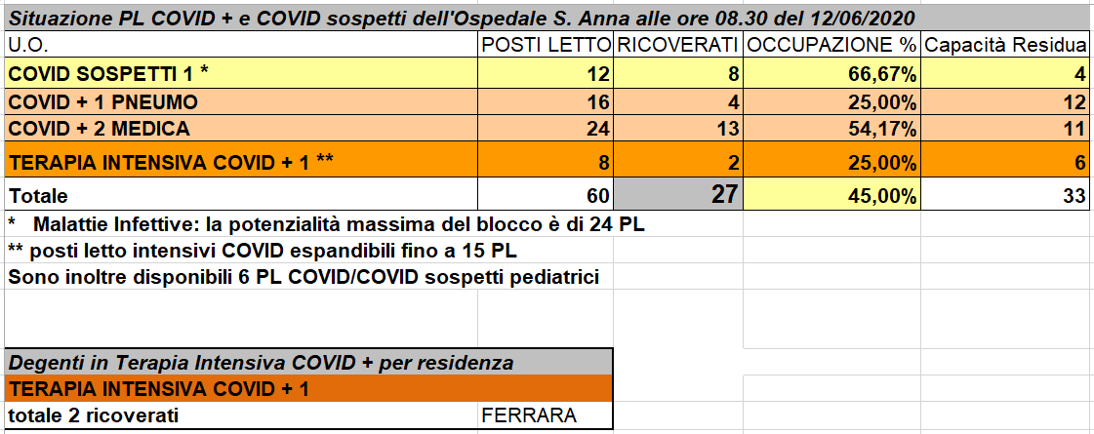

SITUAZIONE POSTI LETTO COVID
OSPEDALE DEL DELTA (aggiornamento al 12 giugno, ore 8.30)
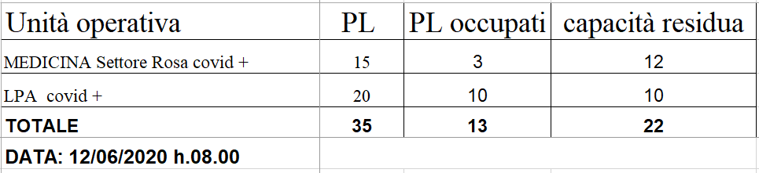

3. TAMPONI EFFETTUATI SUI CITTADINI
E REFERTATI NELLE ULTIME 24 ORE
1 2 3 4
 | ESITI TAMPONI REFERTATI  NELLE ULTIME 24 ORE |  |  |  | TAMPONI COMPLESSIVI IN ATTESA DI ESITO
 | POSITIVI | NEGATIVI | TOTALE |  | TAMPONI COMPLESSIVI IN ATTESA DI ESITO
Argenta |  | 8 | 8 |  | 3
Bondeno | 1 | 4 | 5
Cento |  | 9 | 9 |  | 4
Codigoro |  | 3 | 3 |  | 4
Comacchio |  | 10 | 10 |  | 4
Copparo |  | 2 | 2
Ferrara | 1 | 52 | 53 |  | 3
Fiscaglia |  | 4 | 4 |  | 1
Goro |  | 1 | 1 |  | 1
Jolanda Di Savoia |  | 2 | 2 |  | 1
Lagosanto |  | 3 | 3
Masi Torello |  | 4 | 4
Mesola |  | 3 | 3 |  | 1
Ostellato |  | 4 | 4
Poggio Renatico |  |  |  |  | 2
Portomaggiore |  | 3 | 3 |  | 1
Riva Del Po |  | 2 | 2 |  | 1
Terre Del Reno |  | 3 | 3 |  | 2
Tresignana |  | 1 | 1
Vigarano Mainarda |  | 1 | 1 |  | 1
Voghiera |  | 3 | 3
Fuori provincia
TOTALI | 2 | 122 | 124 |  | 29

TOTALI ESITO TAMPONI POSITIVI ARRIVATI NELLE ULTIME 24 ORE:
2 + 1 fuori provincia
* !!Prestare attenzione!! Questo dato non comprende il numero di persone “positive” o sospette che, nelle ultime 24 ore, sono state ricoverate in ospedale e neppure quelle positive al proprio domicilio (TABELLA 2).
Il dato non è confrontabile con la TABELLA 2 in quanto i risultati dei tamponi potrebbero essere arrivati in tempi diversi e non necessariamente nella data esaminata.

TOTALE CAMPIONI IN ATTESA DI ESITO NELLE ULTIME 24 ORE: 29

Dati forniti dal Dipartimento di Sanità Pubblica dell’Usl di Ferrara.

PERSONE CHE RISULATO POSITIVE
IN DATA ODIERNA (ore 12.00),
DIVISE PER COMUNE DI RESIDENZA
(sia in ospedale che in isolamento domiciliare)
Alla data del 4 maggio i positivi erano: 488
Alla data del 5 maggio i positivi erano: 488
Alla data del 6 maggio i positivi erano: 487
Alla data del 7 maggio i positivi erano: 494
Alla data del 8 maggio i positivi erano: 463
Alla data del 9 maggio i positivi erano: 444
Alla data del 10 maggio i positivi erano: 437
Alla data del 11 maggio i positivi erano: 436
Alla data del 12 maggio i positivi erano: 416
Alla data del 13 maggio i positivi erano: 391
Alla data del 14 maggio i positivi erano: 385
Alla data del 15 maggio i positivi erano: 374
Alla data del 16 maggio i positivi erano: 356
Alla data del 17 maggio i positivi erano: 344
Alla data del 18 maggio i positivi erano: 338
Alla data del 19 maggio i positivi erano: 308
Alla data del 20 maggio i positivi erano: 296
Alla data del 21 maggio i positivi erano: 286
Alla data del 22 maggio i positivi erano: 278
Alla data del 23 maggio i positivi erano: 262
Alla data del 24 maggio i positivi erano: 253
Alla data del 25 maggio i positivi erano: 251
Alla data del 26 maggio i positivi erano: 228
Alla data del 27 maggio i positivi erano: 225
Alla data del 28 maggio i positivi erano: 213
Alla data del 29 maggio i positivi erano: 212
Alla data del 30 maggio i positivi erano: 207
Alla data del 31 maggio i positivi erano: 205
Alla data del 1 giugno i positivi erano: 205
Alla data del 2 giugno i positivi erano: 203
Alla data del 3 giugno i positivi erano: 202
Alla data del 4 giugno i positivi erano: 199
Alla data del 5 giugno i positivi erano: 190
Alla data del 6 giugno i positivi erano: 191
Alla data del 7 giugno i positivi erano: 188
Alla data del 8 giugno i positivi erano: 188
Alla data del 9 giugno i positivi erano: 182
Alla data del 10 giugno i positivi erano: 176
Alla data del 11 giugno i positivi erano: 172

PERSONE
POSITIVE
alla data
di oggi
Argenta | 54
Bondeno | 5
Cento | 9
Codigoro | 34
Comacchio | 5
Copparo | 3
Ferrara | 23
Fiscaglia | 3
Goro | 1
Jolanda Di Savoia | 2
Lagosanto | 1
Masi Torello
Mesola | 1
Ostellato
Poggio Renatico | 4
Portomaggiore | 3
Riva Del Po | 1
Terre Del Reno | 3
Tresignana | 1
Vigarano Mainarda | 3
Voghiera | 2
TOTALI | 158

Dati forniti dal Dipartimento di Sanità Pubblica
dell’Usl di Ferrara.

STORICO PERSONE POSITIVE

PERSONE RISULTATE POSITIVE,
DIVISE PER COMUNE DI RESIDENZA,
DALL’INIZIO AL 11 giugno 2020

 |  | POSITIVI  RICOVERATI IN  OSPEDALE |  | POSITIVI  ISOLAMENTO  DOMICILIARE |  | POSITIVI  TOTALI
Argenta |  | 53 |  | 133 |  | 186
Bondeno |  | 25 |  | 21 |  | 46
Cento |  | 61 |  | 40 |  | 101
Codigoro |  | 25 |  | 66 |  | 91
Comacchio |  | 27 |  | 21 |  | 48
Copparo |  | 10 |  | 12 |  | 22
Ferrara |  | 104 |  | 146 |  | 250
Fiscaglia |  | 15 |  | 12 |  | 27
Goro |  | 6 |  | 5 |  | 11
Jolanda Di Savoia |  | 5 |  | 2 |  | 7
Lagosanto |  | 2 |  | 11 |  | 13
Masi Torello |  | 0 |  | 3 |  | 3
Mesola |  | 8 |  | 3 |  | 11
Ostellato |  | 6 |  | 6 |  | 12
Poggio Renatico |  | 13 |  | 18 |  | 31
Portomaggiore |  | 16 |  | 15 |  | 31
Riva Del Po |  | 4 |  | 6 |  | 10
Terre Del Reno |  | 11 |  | 10 |  | 21
Tresignana |  | 4 |  | 6 |  | 10
Vigarano M. |  | 12 |  | 6 |  | 18
Voghiera |  | 2 |  | 14 |  | 16
TOTALI PROV. FERRARA |  | 409 |  | 556 |  | 965
Fuori provincia |  | 22 |  | 16 |  | 38
TOTALE COMPL. |  | 431 |  | 572 |  | 1.003

Valutare queste tabelle come distinte. Le persone positive possono essere state ricoverate in ospedale e poi andate al domicilio o viceversa.

RISPETTO AL DATO REGIONALE PUO’ ESSERCI UN DISALLINEAMENTO DI QUALCHE
UNITA’ DERIVANTE DALLA SFASATURA DEI MOMENTI DI RILEVAZIONE

Dati forniti dal Dipartimento di Sanità Pubblica dell’Usl di Ferrara.
4. PERSONE ENTRATE IN
ISOLAMENTO DOMICILIARE NELLE ULTIME 24 ORE
Persone che sono state a contatto con una persona COVID positiva (o che rientrano dall’estero) ma non hanno ancora fatto il tampone e non hanno sintomi.

 | ISOLAMENTO DOMICILIARE
Argenta | 2
Bondeno | 1
Cento
Codigoro
Comacchio
Copparo
Ferrara
Fiscaglia
Goro
Jolanda Di Savoia
Lagosanto
Masi Torello
Mesola
Ostellato
Poggio Renatico
Portomaggiore
Riva Del Po | 1
Terre Del Reno
Tresignana
Vigarano Mainarda
Voghiera
TOTALI | 4

Dati forniti dal Dipartimento di Sanità Pubblica dell’Usl di Ferrara.

5. PERSONE ENTRATE IN
SORVEGLIANZA TELEFONICA NELLE ULTIME 24 ORE
Persone che hanno avuto un “contatto di un contatto”, asintomatici, monitorate dal Dipartimento di Sanità Pubblica Usl, tutti i giorni per 14 giorni, con una telefonata quotidiana al fine di sincerarsi sulle loro condizioni di salute.

SORVEGLIANZA
TELEFONICA
Argenta
Bondeno
Cento
Codigoro
Comacchio
Copparo
Ferrara
Fiscaglia
Goro
Jolanda Di Savoia
Lagosanto
Masi Torello
Mesola
Ostellato
Poggio Renatico
Portomaggiore
Riva Del Po
Terre Del Reno
Tresignana
Vigarano Mainarda
Voghiera
TOTALI | 0

STORICO PERSONE IN ISOLAMENTO DOMICILIARE: 2427

Dati forniti dal Dipartimento di Sanità Pubblica dell’Usl di Ferrara.

6. PERSONE USCITE
DALL’ISOLAMENTO DOMICILIARE O DALLA
SORVEGLIANZA TELEFONICA
NELLE ULTIME 24 ORE

CONCLUSIONE
SORVEGLIANZA
ISOLAMENTO
Argenta | 1
Bondeno
Cento | 2
Codigoro
Comacchio
Copparo
Ferrara | 6
Fiscaglia
Goro
Jolanda Di Savoia
Lagosanto | 2
Masi Torello
Mesola
Ostellato
Poggio Renatico
Portomaggiore
Riva Del Po
Terre Del Reno | 2
Tresignana
Vigarano Mainarda
Voghiera
TOTALI | 13

Dati forniti dal Dipartimento di Sanità Pubblica dell’Usl di Ferrara.

STORICO PERSONE USCITE DA
ISOLAMENTO DOMICILIARE
(dall’inizio alla data del 11 giugno):

PERSONE USCITE
DA ISOLAMENTO
DOMICILIARE
Argenta | 357
Bondeno | 160
Cento | 526
Codigoro | 180
Comacchio | 192
Copparo | 142
Ferrara | 1545
Fiscaglia | 87
Goro | 39
Jolanda Di Savoia | 24
Lagosanto | 47
Masi Torello | 17
Mesola | 44
Ostellato | 41
Poggio Renatico | 109
Portomaggiore | 121
Riva Del Po | 47
Terre Del Reno | 124
Tresignana | 81
Vigarano Mainarda | 104
Voghiera | 61
TOTALE | 4048

Dati forniti dal Dipartimento di Sanità Pubblica dell’Usl di Ferrara.

7. PERSONE DIMESSE/GUARITE
DALL’OSPEDALE DI CONA E DEL DELTA
(dati relativi al 11 giugno2020)

OSPEDALE DI CONA
DONNA | 1929 | FERRARA | 11/06/2020

Complessivamente sono 199 le persone che, a partire dal 14 marzo 2020 e fino a ieri, sono state dimesse dall’Ospedale di Cona. Di queste, 1 nella giornata di ieri.

0SPEDALE DEL DELTA
Complessivamente sono 115 le persone dimesse dall’Ospedale del Delta. Di queste, nessuna nella giornata di ieri.

STORICO DIMESSI/GUARITI OSPEDALE CONA E DELTA
STORICO - DIMESSI E GUARITI
DAGLI OSPEDALI DI CONA e DELTA
 | OSPEDALE CONA | OSPEDALE DELTA | TOTALE
Argenta | 18 | 18 | 36
Bondeno | 10 | 7 | 17
Cento | 14 | 15 | 29
Codigoro | 5 | 13 | 18
Comacchio | 7 | 13 | 20
Copparo | 3 |  | 3
Ferrara | 79 | 22 | 101
Fiscaglia | 5 | 3 | 8
Goro | 1 | 1 | 2
Jolanda di S. | 2 | 1 | 3
Lagosanto |  | 2 | 2
Masi Torello | 1 |  | 1
Mesola |  | 3 | 3
Ostellato | 1 | 1 | 2
Poggio R. | 5 | 1 | 6
Portomaggiore | 6 | 5 | 11
Riva Del Po | 4 | 2 | 6
Terre del Reno | 3 | 2 | 5
Tresignana | 3 |  | 3
Vigarano M. | 9 | 1 | 10
Voghiera | 2 |  | 2
Fuori provincia | 21 | 5 | 26
TOTALI | 199 | 115 | 314
Dati forniti dalla Direzione Medica dell’Ospedale di Cona e dal Dipartimento di Sanità Pubblica Usl di Ferrara.

PERSONE CLINICAMENTE GUARITE
Pazienti che, da Covid+, hanno avuto
il doppio tampone negativo

 | PERSONE GUARITE  “DOPPIO TAMPONE”  11 giugno |  | STORICO
Argenta | 12 |  | 93
Bondeno |  |  | 39
Cento | 1 |  | 72
Codigoro |  |  | 40
Comacchio |  |  | 31
Copparo |  |  | 16
Ferrara | 2 |  | 200
Fiscaglia | 1 |  | 18
Goro |  |  | 7
Jolanda Di Savoia |  |  | 3
Lagosanto |  |  | 12
Masi Torello |  |  | 3
Mesola |  |  | 6
Ostellato |  |  | 8
Poggio Renatico |  |  | 22
Portomaggiore |  |  | 22
Riva Del Po |  |  | 9
Terre Del Reno |  |  | 12
Tresignana | 1 |  | 9
Vigarano Mainarda |  |  | 15
Voghiera |  |  | 10
TOTALE FERRARA | 17 |  | 647
Fuori provincia |  |  | 18
TOTALE GENERALE | 17 |  | 665
8. RIEPILOGO DEI TEST DIAGNOSTICI DIRETTI
(SU TAMPONI ORO-RINO-FARINGEI)
ESEGUITI SUL PERSONALE DIPENDENTE PRESSO LE
STRUTTURE USL DELLA PROVINCIA DI FERRARA
AL 12 GIUGNO 2020

TOTALE DIPENDENTI USL ATTUALMENTE POSITIVI = 1

AZIENDA USL DI FERRARA

(LA DATA INDICATA NON E' QUELLA NECESSARIAMENTE DI REFERTAZIONE DEL TAMPONE)

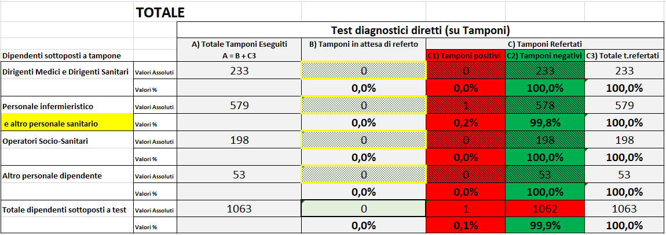

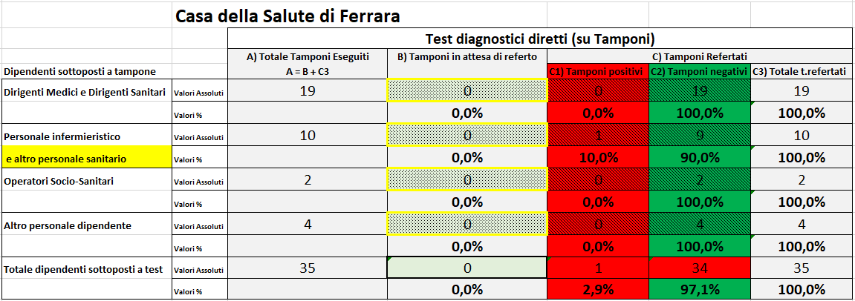

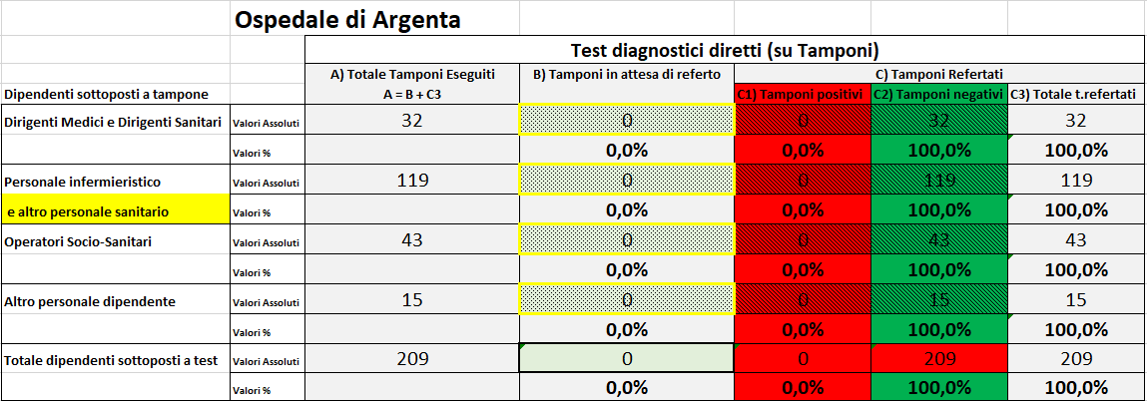

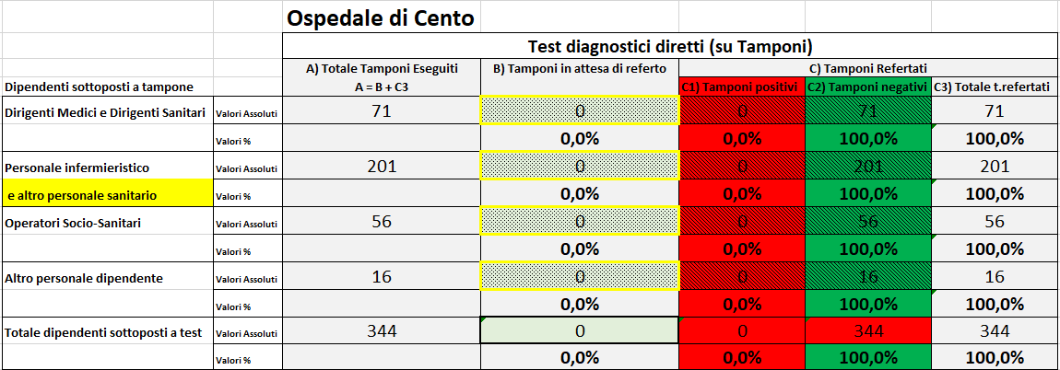

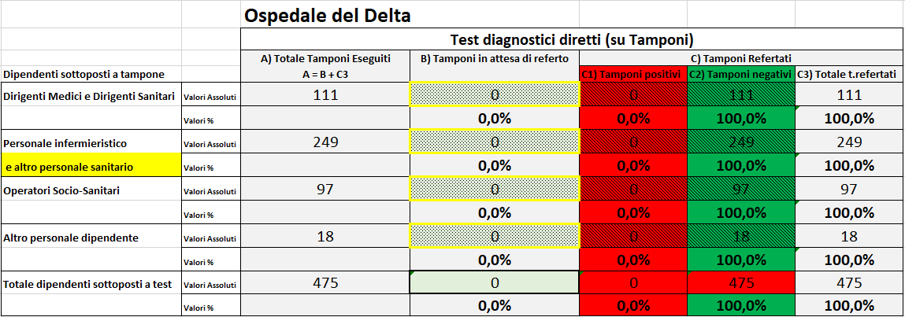

Dati forniti dal dott. Nardini, Direttore Servizio Prevenzione e Protezione

SCREENING SIEROLOGICO
DEI DIPENDENTI DELLA AZIENDA USL DI FERRARA
AL 5 GIUGNO 2020

STRUTTURA | Totale operatori da screenare | Totale operatori  Screenati  Secondo giro | %  screenati | Terzo  giro | %  screenati
OSP DELTA | 650 | 650 | 100% | 301 | 46,3%
OSP CENTO | 480 | 480 | 100% | 309 | 64,3%
OSP ARGENTA | 214 | 214 | 100% | 100 | 46,7%
DSM | 400+100 | 400 | 80%
DSP | 144 | 144 | 100%
C. D.S. ROCCO | 201+38 | 239 | 100%
C.D.S. COPPARO | 143 | 143 | 100% | 53 | 37%
C.D.S. CODIGORO | 65 | 29 | 44,6%
C.D.S. COMACCHIO | 110 | 74 | 67,2%
C.D.S. PORTOMAGGIORE | 73 | 38 | 52%
C.D.S. BONDENO | 32 | 32 | 100%
M.M.G. P.LS.Cont.  ASSISITE | 248+38+100 | 120 | 31%
ODONTOIATRI | 22 | 22 | 100%
PERSONALE 118  CONVENZIONATI | 77  173 | 68  173 | 100%
TOTALI | 3308 | 2773 | 83,8% | 628 | 18,9%

9. SITUAZIONE MONITORAGGIO PERSONALE
DIPENDENTE A MEZZO DI TAMPONE
E DI TEST SIEROLOGICO
NASO-OROFARINGEO OSPEDALE DI CONA
Totale casi positivi fra i dipendenti S. ANNA (dato storico): 30
Questi dati si riferiscono ai tamponi e ai “test rapidi” eseguiti dall’Azienda Ospedaliero – Universitaria di Ferrara sui dipendenti. Di seguito gli aggiornamenti del 12 giugno. Tutte le tabelle contengono anche i dati storici aggiornati.

Tamponi eseguiti sui dipendenti OSPFE alla data del 12 giugno 2020 + STORICO
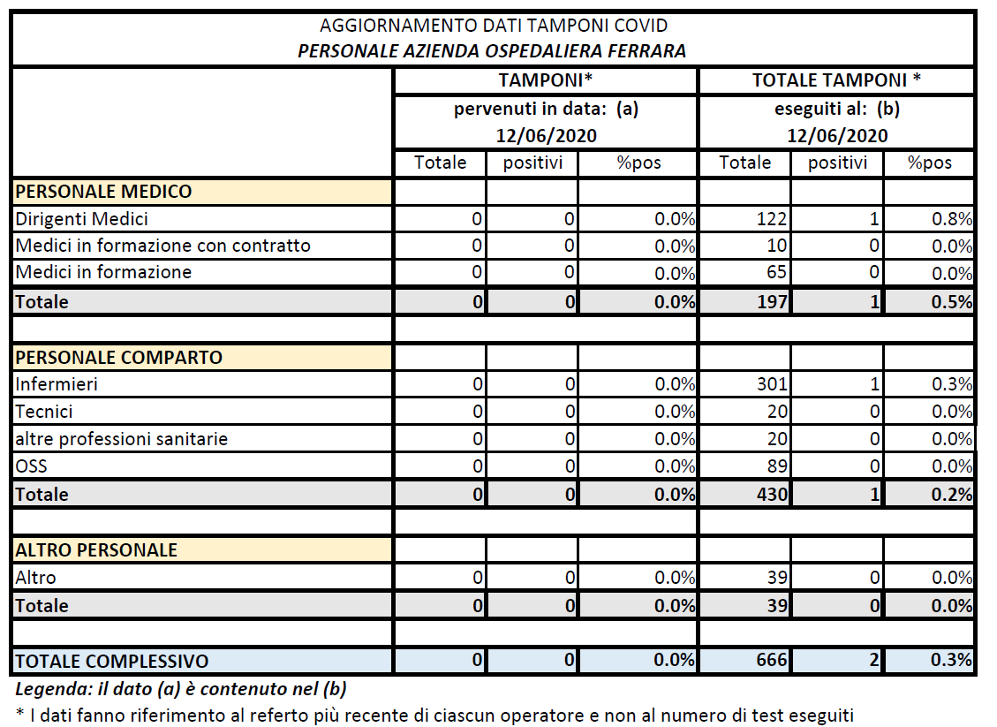

Attualmente sono 2 i dipendenti positivi.
Fino ad ora si sono negativizzati 28 dipendenti.
IN TUTTO SONO 30 i dipendenti di Cona fino ad ora risultati positivi dall’inizio della pandemia.

Dati forniti dalla Direzione Medica dell’Ospedale di Cona.

Test sierologici eseguiti sui dipendenti OSPFE alla data del 12 giugno 2020 + STORICO
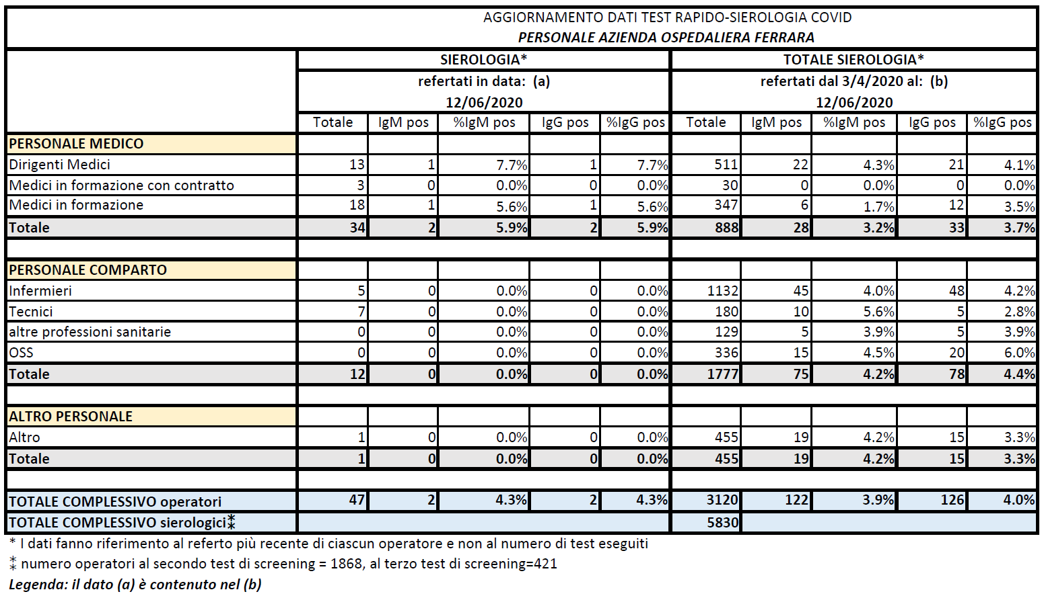

Test sierologici con ChLIA eseguiti sui dipendenti OSPFE
alla data del 12 giugno 2020 + STORICO
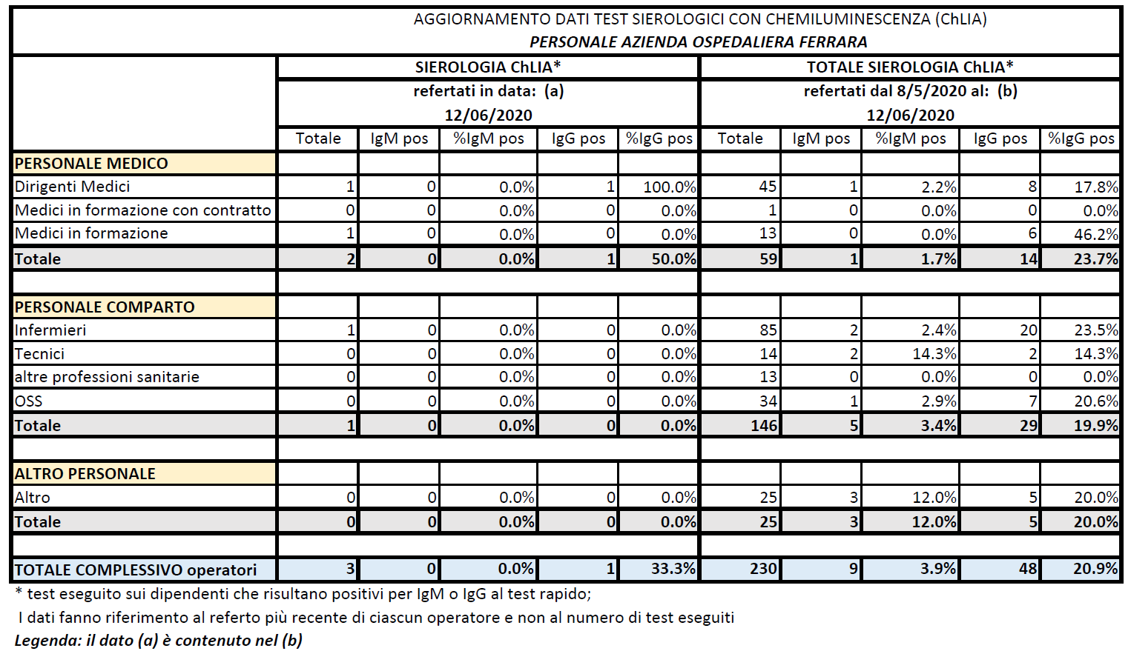

Il test sierologico con Chemiluminescenza (ChLIA) è un test QUANTITATIVO, nel quale il laboratorio misura il valore effettivo di anticorpi IgG e IgM presenti nel sangue. Il test risulta positivo se il valore è maggiore o uguale a 10 AU/ml. Tale esame è più preciso del test rapido e viene effettuato automaticamente su tutti i dipendenti AOSPFE che hanno le IgG o le IgM positive al test rapido.

I dati OSPFE sono visibili, aggiornati, a questo link: http://www.ospfe.it/area-comunicazione/news/coronavirus/coronavirus-informazioni-per-i-dipendente/situazione-posti-letto-covid-19-ospedale-di-cona-1/situazione-posti-letto-covid-19-ospedale-di-cona-1

